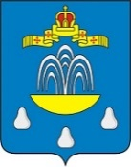
АДМИНИСТРАЦИЯ КАШИНСКОГО МУНИЦИПАЛЬНОГО ОКРУГА
ТВЕРСКОЙ ОБЛАСТИ
ПОСТАНОВЛЕНИЕ
от | 23.06.2026 | г. Кашин | № | 594-1

О выдаче разрешения
на использование объекта
земельных отношений

Рассмотрев заявление индивидуального предпринимателя Стоговой Елены Вячеславовны от 17.06.2026 о выдаче разрешения на использование объекта земельных отношений (вх. № ВХ-ОО-03916 от 18.06.2026), в соответствии с Земельным кодексом Российской Федерации, перечнем видов объектов, размещение которых может осуществляться на землях или земельных участках, находящихся в государственной или муниципальной собственности, без предоставления земельных участков и установления сервитутов, утвержденным постановлением Правительства Российской Федерации от 03.12.2014 № 1300, Порядком и условиями размещения на землях или земельных участках, находящихся в государственной или муниципальной собственности, без предоставления земельных участков и установления сервитутов, публичного сервитута объектов, виды которых устанавливаются Правительством Российской Федерации, утвержденными постановлением Правительства Тверской области от 02.02.2016 № 33-пп, Уставом Кашинского муниципального округа Тверской области, Генеральным планом городского поселения — город Кашин Тверской области, утвержденным решением Совета депутатов городского поселения — город Кашин Тверской области от 12.04.2013 № 20, Правилами землепользования и застройки городского поселения — город Кашин Тверской области, утвержденными решением Совета депутатов городского поселения — город Кашин Тверской области от 12.04.2013 № 21, с учетом письма отдела архитектуры и градостроительства Администрации Кашинского городского округа от 13.08.2024 № 66-24 и отсутствия существования правопритязаний в отношении объекта земельных отношений, Администрация Кашинского муниципального округа Тверской области

ПОСТАНОВЛЯЕТ:

1.Выдать индивидуальному предпринимателю Стоговой Елене Вячеславовне (ОГРНИП: 304690809100027, ИНН: 692000166123) разрешение на использование части находящегося в муниципальной собственности муниципального образования Кашинский муниципальный округ Тверской области земельного участка с кадастровым № 69:41:0010328:113, площадью 2160 кв. м, расположенного по адресу (местоположение): Тверская область, Кашинский муниципальный округ, город Кашин, улица Льва Толстого, (городской сад), в соответствии с прилагаемой схемой границ предполагаемого к использованию объекта земельных отношений на кадастровом плане территории (с использованием системы координат, применяемой при ведении Единого государственного реестра недвижимости) (далее также — объект земельных отношений), для (цель использования объекта земельных отношений) размещения следующих объектов, для размещения которых не требуется разрешение на строительство, сроком с 27.06.2026 по 27.06.2026 включительно:
1.1. батут «Дракошки Эко» № 07.21.04;
1.2. батут с горкой №PG-1008742;
1.3. мобильный лабиринт ЛВ-072.
2. Установить, что у лица, получившего в соответствии с настоящим постановлением разрешение на использование объекта земельных отношений, в случае, если его использование привело к порче или уничтожению плодородного слоя почвы в его границах, возникает обязанность:
2.1. привести его в состояние, пригодное для его использования в соответствии с разрешенным использованием;
2.2. выполнить необходимые работы по его рекультивации.
3. Действие настоящего постановления прекращается в случаях:
3.1. истечения срока его действия, на который оно выдано;
3.2. нарушения условий, в нем указанных;
3.3. получения уполномоченным органом уведомления лица, которое использует объект земельных отношений, о досрочном прекращении действия настоящего постановления;
3.4. предоставления земельного участка гражданину или юридическому лицу (со дня предоставления земельного участка). В этом случае, уполномоченным органом заявителю по его адресу, указанному в заявлении о выдаче разрешения на использование объекта земельных отношений, направляется уведомление о предоставлении земельного участка гражданину или юридическому лицу, в течение трех рабочих дней со дня его предоставления.
4. Установить, что права на использование объекта земельных отношений запрещается передавать третьим лицам.
5. Комитету по управлению имуществом Администрации Кашинского муниципального округа Тверской области в течение десяти рабочих дней со дня вступления в силу настоящего постановления направить его копию в федеральный орган исполнительной власти, уполномоченный на осуществление федерального государственного земельного контроля (надзора).
6. Установить, что настоящее постановление является разрешением на использование объекта земельных отношений на указанных в нем условиях, для размещения на нем объекта (объектов), размещение которого (которых) может осуществляться без предоставления земельного участка и установления сервитута.
7. Настоящее постановление вступает в силу со дня его подписания, подлежит официальному опубликованию в газете «Кашинская газета» и размещению на официальном сайте Кашинского муниципального округа Тверской области в информационно-телекоммуникационной сети «Интернет».

Глава Кашинского муниципального округа  Тверской области | А. В. Рагузин

СОГЛАСОВАНО

Заместитель
Главы Администрации
Кашинского муниципального округа С.В. Галяева
Тверской области по
социальным вопросам
« » июня 2026 г.

Председатель Комитета
по культуре, туризму, спорту
и делам молодёжи
Администрации Кашинского
муниципального округа
Тверской области Г.Г. Баландин
« » июня 2026 г.

Председатель Комитета
по управлению имуществом
Администрации Кашинского
муниципального округа
Тверской области О.А. Стионова
« » июня 2026 г.

Заместитель председателя Комитета
по управлению имуществом
Администрации Кашинского
муниципального округа
Тверской области А.М. Латипов
« » июня 2026 г.

Приложение
к постановлению Администрации
Кашинского муниципального
округа Тверской области
от 23.06.2026 № 594-1

СХЕМА
расположения земельного участка или земельных
участков на кадастровом плане территории
Условный номер земельного участка:69:41:0010328:113:ЗУ2
Местоположение земельного участка: Тверская область, Кашинский м.о., г.Кашин, ул.Льва Толстого
Площадь земельного участка 2160 м²
(указывается проектная площадь образуемого земельного участка, вычисленная с использованием федеральной государственной географической информационной системы, обеспечивающей функционирование национальной системы пространственных данных, которой является федеральная государственная географическая информационная система "Единая цифровая платформа "Национальная система пространственных данных" (далее - информационная система), или иных технологических и программных средств с округлением до 1 квадратного метра. Указанное значение площади земельного участка может быть уточнено при проведении кадастровых работ не более чем на десять процентов)
Обозначение характерных точек границ | Координаты, м  (указываются в случае подготовки схемы расположения земельного участка с использованием технологических и программных средств, в том числе размещенных на официальном сайте. Значения координат, полученные с использованием указанных технологических и программных средств, указываются с округлением до 0,01 метра)
Обозначение характерных точек границ | X | Y
1 | 2 | 3
1 | 347365.68 | 3198014.93
2 | 347382.99 | 3198053.03
3 | 347350.85 | 3198069.37
4 | 347340.68 | 3198075.87
5 | 347321.09 | 3198027.48
6 | 347330.46 | 3198024.41
7 | 347351.08 | 3198018.35
8 | 347355.61 | 3198021.51
9 | 347361.74 | 3198019.95
1 | 347365.68 | 3198014.93

Условный номер земельного участка:69:41:0010328:113:ЗУ2
Местоположение земельного участка: Тверская область, Кашинский м.о., г.Кашин, ул.Льва Толстого
Площадь земельного участка 2160 м²
(указывается проектная площадь образуемого земельного участка, вычисленная с использованием федеральной государственной географической информационной системы, обеспечивающей функционирование национальной системы пространственных данных, которой является федеральная государственная географическая информационная система "Единая цифровая платформа "Национальная система пространственных данных" (далее - информационная система), или иных технологических и программных средств с округлением до 1 квадратного метра. Указанное значение площади земельного участка может быть уточнено при проведении кадастровых работ не более чем на десять процентов)
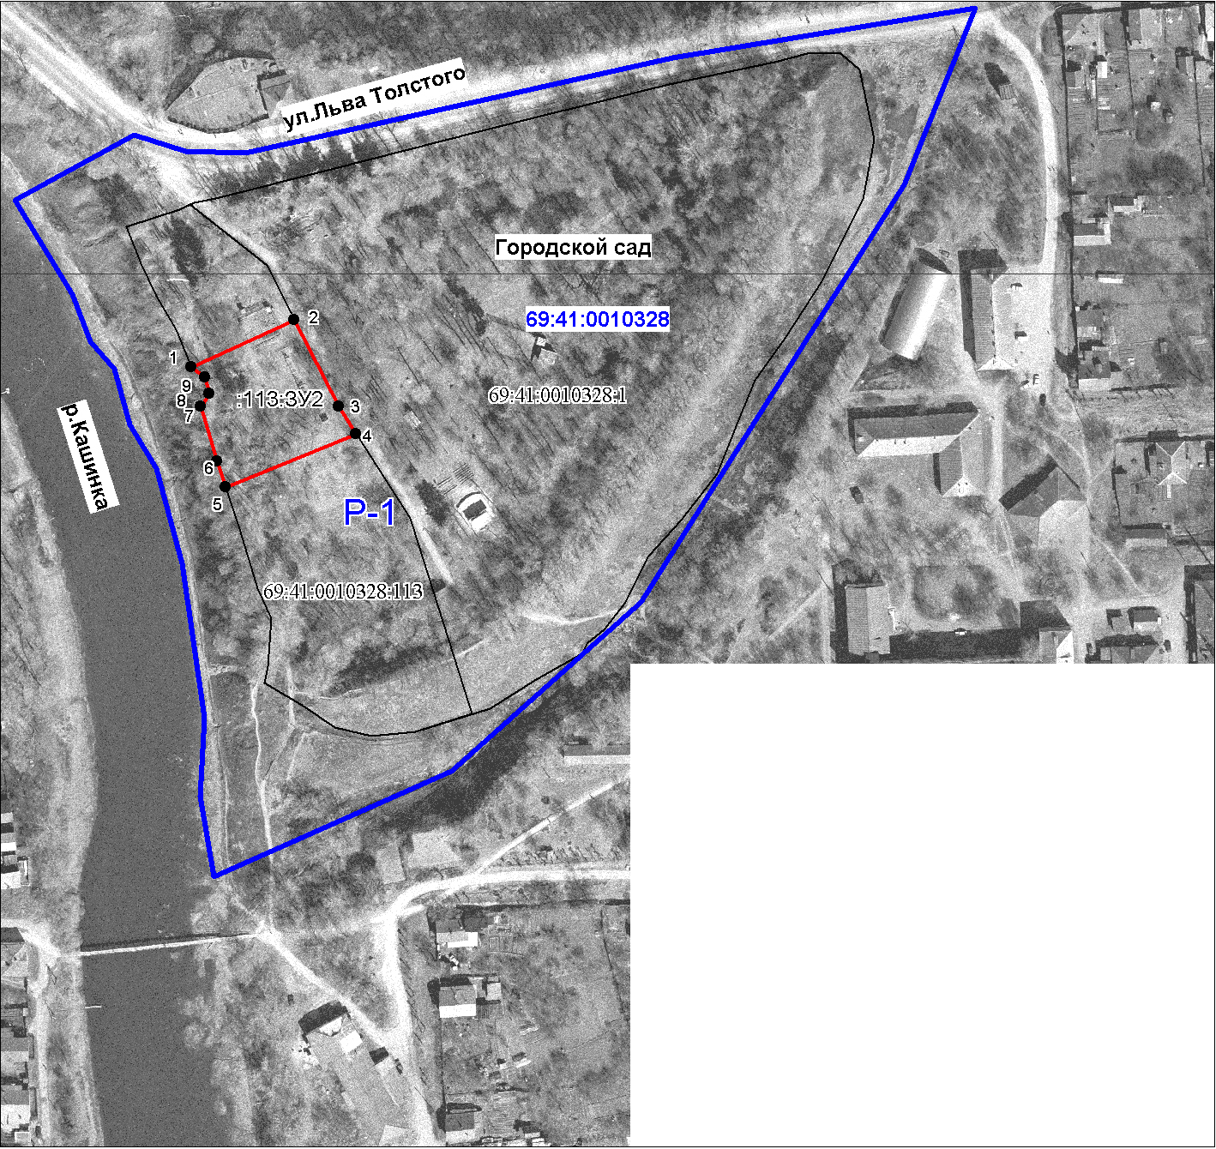
Масштаб 1:2500, Система координат МСК-69, зона 3

Условные обозначения:

 | Граница учтенного земельного участка
 | Граница образуемого земельного участка
:1 | Обозначение кадастрового номера земельного участка в ЕГРН
:113:ЗУ3 | Обозначение образуемого земельного участка
 | Обозначение границы кадастрового квартала
69:41:0010328 | Обозначение номера кадастрового квартала
 | Характерная точка границы образуемого земельного участка
Р-1 | Обозначение территориальной зоны (зона скверов, парков, городских садов)

